Téléchargement du logiciel :

Afin télécharger Apache qui est disponible sous plusieurs systèmes d'exploitation: Windows, Mac, et la famille Unix (Linux, OpenBSD, Mac OS X etc.).

Vous devrez juste tapez 2 lignes de commandes depuis votre invite de commande













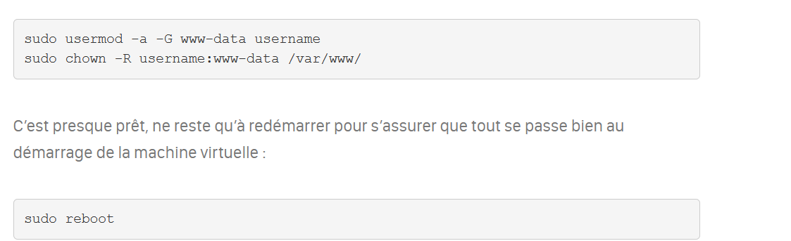

Configurer le réseau

pour ce faire commencer par stopper votre machine virtuelle



Rendez-vous ensuite dans le menu *Préférences* de VirtualBox (général et non d’une machine virtuelle) puis dans l’onglet *Réseau*. Nous allons modifier le réseau privé hôte par défaut de VirtualBox (à priori vboxnet0) en cliquant sur le rouage, et en renseignant l’onglet *Interface* comme ceci :

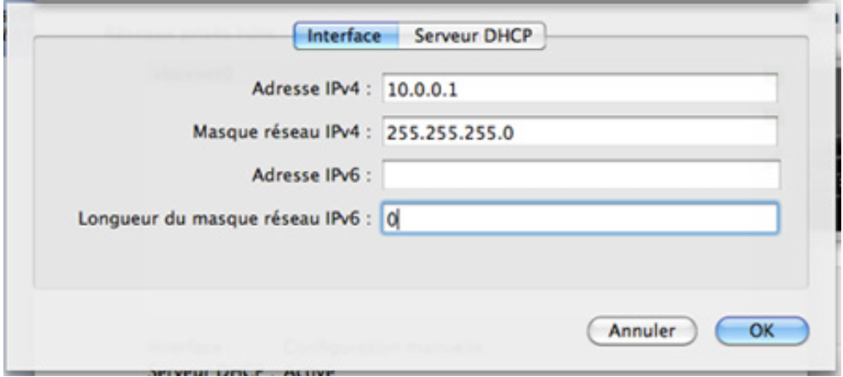

Et l’onglet *Serveur DHCP* comme ceci :

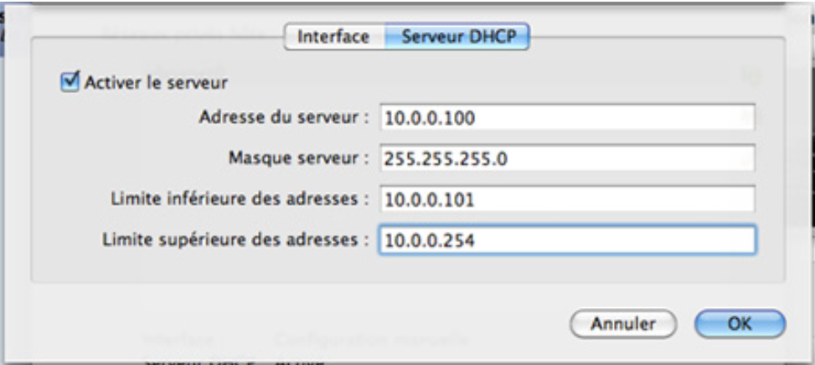

Une fois cela fait appuyez sur OK, puis dans la configuration de votre machine virtuelle, ajoutez une interface réseau en vous rendant dans l’onglet *Configuration > Réseau* et en activant tout simplement la carte n°2 en mode *Réseau privé hôte* :

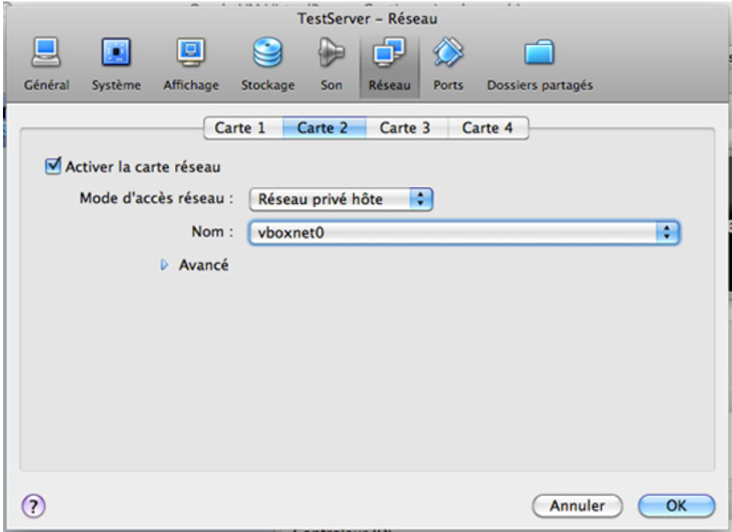

Veillez à conserver la carte n°1 active en mode NAT.

Démarrez ensuite la machine virtuelle pour éditer sa configuration réseau. Une fois connecté, tapez :



Modifiez le fichier pour qu’il ressemble à ça (il s’agit en fait de configurer votre nouvelle carte réseau, aka *eth1*) :

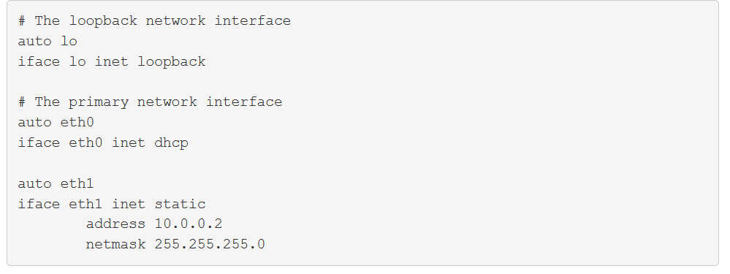

Vous venez de spécifier une IP fixe pour la seconde carte réseau, qui permettra de faire en sorte que la machine invitée soit toujours accessible depuis la même adresse.

Pour finir, redémarrez les interfaces réseau pour que les modifications soient prises en compte :



Vous devriez pouvoir accéder au serveur web de votre machine virtuelle en tapant http://10.0.0.2 dans la barre d’adresse de votre navigateur.